Congresul Autorităților Locale din Moldova
str. Columna 106A, Chisinau, Republica Moldova (secretariat)
t. 22-35-09, fax 22-35-29, mob. 079588547, info@calm.md, www.calm.md

BULETIN INFORMATIV 26 mai – 1 iunie 2014

CUPRINS
CALM A PARTICIPAT LA CEA DE-A 25-A ADUNARE GENERALĂ A ASOCIAȚIEI ORAȘELOR ȘI COMUNELOR DIN SLOVACIA ....................................................................................2
FRAȚII DE PE MALURILE PRUTULUI...............................................................................3
PROCEDURA DE ELIBERARE A AUTORIZAȚIILOR DE FOLOSINȚĂ SPECIALĂ A APEI VA FI MICŞORATĂ DE ŞASE ORI.............................................................................................5
PROGRAMUL COMPACT, AJUNS LA ULTIMA ETAPĂ………………………………………………......6
ALIMENTAREA CU APĂ ÎN MOLDOVA: CE VOLUM REVINE UNUI LOCUITOR…………….....7
SOLUȚIILE PENTRU PROBLEMELE DIN MEDIUL RURAL DISCUTATE DE PRIMARII SATELOR DIN RAIONUL UNGHENI...........................................................................9
ROMÂNIA ACORDĂ BANI PENTRU GRĂDINIŢELE DIN MOLDOVA: PESTE 400 DE INSTITUŢII PREŞCOLARE VOR FI REPARATE.............................................................10
PREMIERĂ ÎN RAIONUL LEOVA CARE VIZEAZĂ MAI MULTE ȘCOLI ȘI GRĂDINIȚE……....11
BULGARIA VA DESCHIDE UN CENTRU DE INFORMARE DESPRE UE LA TARACLIA……....12
PESTE O SUTĂ DE PRODUCĂTORI DE COMBUSTIBIL DIN BIOMASĂ PROSPERI PE PIAŢA AUTOHTONĂ, ZECI DE INSTITUŢII PUBLICE ŞI MII DE BENEFICIARI AI SISTEMELOR DE ÎNCĂLZIRE PE BIOMASĂ.......................................................................................13
ŞTEFAN VODĂ: SATUL CIOBURCIU ARE UN NOU OFICIU AL MEDICILOR DE FAMILIE....16
NISPORENIUL ȘI-A SĂRBĂTORIT A 396-A ANIVERSARE..............................................17
ORAŞUL GLODENI A DAT STARTUL PROCESULUI DE ELABORARE A STRATEGIEI LOCALE DE DEZVOLTARE SOCIO-ECONOMICÃ DURABILÃ A COMUNITĂŢII…………………………….18
EVENIMENT INEDIT ORGANIZAT LA CAHUL, CU OCAZIA ZILEI INTERNAȚIONALE A COPILULUI……………………………………………………………………………………………………………....19

CALM A PARTICIPAT LA CEA DE-A 25-A ADUNARE GENERALĂ A ASOCIAȚIEI ORAȘELOR ȘI COMUNELOR DIN SLOVACIA

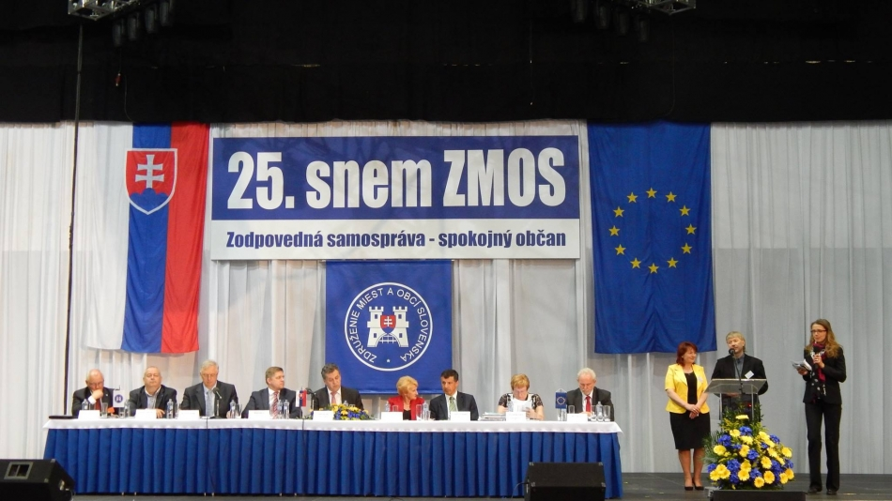
În perioada 28-29 mai 2014, conducerea Congresului Autorităților Locale din Moldova (CALM) participă la cea de-a 25-a sesiune a Adunării Generale a Asociației Orașelor și Comunelor din Slovacia (ZMOS) în Bratislava, Republica Slovacă.
Această sesiune anuală de lucru a Asociației ZMOS a întrunit peste 700 participanți reprezentanți ai orașelor, districtelor orășenești și comunelor delegate de către 60 asociații regionale ale ZMOS, precum și reprezentanți ai autorităților centrale dar și oaspeți de peste hotare inclusiv conducerea CALM.
Adunarea s-a focusat pe problemele curente și aspecte conexe ale orașelor și comunelor din Slovacia, în special ceia ce ține de serviciile sociale și de gestionarea deșeurilor, pregătirea pentru perioada de programare a UE 2014 - 2020 și reforma comunală.
Este de apreciat parteneriatul si dialogul efectiv stabilit intre Guvernul Slovaciei și Asociația ZMOS. Prim – ministrul Slovaciei si majoritatea miniștrilor au participat pe parcursul întregii zile la ședințele Adunării Generale ZMOS. În mesajul sau Prim-ministrul Slovaciei a apreciat rolul și importanța în procesul guvernării a Asociației Orașelor și Comunelor din Slovacia, menționând în discursul său aportul acesteia în îmbunătățirea permanentă a cadrului legislativ, cât și promovarea consolidării finanțelor publice locale, a descentralizării, a dezvoltării serviciilor moderne, calitative, eficiente pentru cetățeni.
Congresul Autorităților Locale din Moldova, prin mesajul sau a apreciat aportul Guvernului Republicii Slovace, al Ambasadei Slovace din Chisinau si al Asociației Slovace, prin diverse programe de susținere si dezvoltare locala a Republicii Moldova. “Avem de învățat multe de la colegii noștri din Slovacia, atât autoritățile centrale cât și cele locale. Fără un dialog permanent, bazat pe un respect reciproc între autoritățile centrale și locale nu vom putea implementa reforme democratice în Republica Moldova”- a menționat Președintele CALM, Dna Tatiana Badan.
Un alt subiect apreciat de către delegația CALM la Adunarea Generală ZMOS a fost gala premiilor "Oscar fără bariere 2013", în care autoritățile publice reprezentând orașele și comunele au fost menționate pentru cele mai fructuoase reușite în realizarea proiectelor social-economice pe parcursul anului 2013.
Amintim că la 27 februarie 2014 CALM și ZMOS au semnat la Bratislava un Acord de Colaborare în cadrul vizitei delegației noastre în Slovacia, iar în aprilie 2014 delegația ZMOS condusă de președintele asociației Dl. Jozef Dvonic au fost în vizită la CALM, în Chișinău pentru împărtășirea experienței Slovaciei în realizarea procesului de descentralizare, inclusiv descentralizarea financiară, prezentarea sistemului de administrație publică și competențele APL din Slovacia, schimbul de experiență și realizările Asociației Orașelor și Comunelor în dialogul cu autoritățile centrale din Slovacia.
Serviciul comunicare si relaţii cu publicul al CALM: tel. 0(22) 22-35-09, tel/fax. 0(22) 22-35-29, 0(22) 21-32-35, e-mail:info@calm.md

http://calm.md/libview.php?l=ro&idc=66&id=1250

FRAȚII DE PE MALURILE PRUTULUI

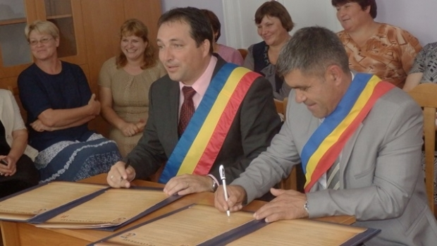
Colaborare // În ultimii zece ani, mai multe localități din Republica Moldova s-au înfrățit cu orașe din România. Primarii acestor sate și orașe spun că au doar de câștigat din aceste „legături”
Se înfrățesc și trăiesc ca frații: își împart experiența frumoasă, fac schimb de idei și „fură” unii de la alții practicile bune. Vorbim despre mai multe sate și orașe din R. Moldova, care au semnat acorduri de înfrățire cu localități din România. Un calcul simplu arată că în fiecare raion din republică sunt câteva localități care s-au înfrățit cu orașe din România, iar peste 30 de sate și orașe din R. Moldova au semnat asemenea acorduri de colaborare. Orașele care se înfrățesc semnează „declarații de parteneriat bilateral”, în care își asumă reciproc mai multe angajamente. Unele localități chiar și-au extins colaborarea de la un oraș la mai multe, cum este cazul orașului Cimișlia, care colaborează cu patru localități din România, sau municipiul Chișinău, care e frate cu trei orașe românești. Altele sunt abia la început, însă și unii, și alții spun același lucru: frăția aduce numai beneficii pentru ambele părți.
S. Gura Galbenei, Cimișlia – Măgurele, Prahova
Satul Gura Galbenei, cea mai mare localitate rurală din raionul Cimișlia, s-a înfrățit cu localitatea Măgurele din Prahova anul trecut, chiar de Ziua Independenței R. Moldova. Deși a trecut mai puțin de un an de la semnarea Acordului de Colaborare, primarul satului spune că a reușit deja să facă multe împreună cu frații români. „În primul rând, am fost în Prahova și am vizitat localitatea Măgurele, m-am întâlnit cu autoritățile locale de acolo. Am decis să facem un schimb de experiență în privința dezvoltării locale, pentru că ei sunt în Uniunea Europeană și putem învăța multe: dezvoltarea economiei, schimbul cultural între școli și grădinițe, vizite reciproce și schimburi de experiență”, spune primarul satului Victor Stână. Acesta crede că satul său va avea doar de beneficiat din experiența pe care o ia de la frații de peste Prut.
Victor Stână, primarul satului Gura Galbenei:
„Ne apropiem de neamul românesc”
„Merg des în România și mereu rămân entuziasmat de ce văd acolo. Aș vrea să cultiv dragostea pe care o remarc acolo și în satul nostru. Văd modul în care au ei grijă de localitatea lor. Prin această înfrățire, am văzut o oportunitate de a apropia mai mult neamul românesc. Am călătorit mult în România și am văzut schimbările care s-au produs până la aderarea țării lor la Uniunea Europeană și după asta. Aș vrea mult să duc conducătorii de instituții din sat în România, ca să vadă cu ochii lor cum este Uniunea Europeană. Trebuie și noi să ne schimbăm mentalitatea, comportamentul și cultura”.
S. Molești, raionul Ialoveni – Cotnari, Iași; Măgurele, Prahova; Cungrea, Olt
Satul Molești din raionul Ialoveni are o istorie bogată în relațiile de înfrățire cu orașe din România. Prima localitate cu care s-au înfrățit a fost Măgurele, Prahova, cu aproape 10 ani în urmă. Ulterior, au legat prietenii cu Iașiul și cu Oltul. Toate trei orașe le-au devenit surori, iar sătenii din Molești au început a trece periodic Prutul pentru a-și vizita „rudele”. Primarul din sat spune că a remarcat schimbări la oamenii care „nu mai ieșiseră din spațiul închis” și care veneau total impresionați după vizitele din România. De la românii din Prahova au primit, într-un an, 200 de seturi de lenjerie pentru grădinița din sat, dar și multă carte românească. La rândul lor, moleștenii le-au dus românilor cărți despre folclorul din R. Moldova.
Mihail Catan, primarul satului Molești, Ialoveni:
„Frații noștri au făcut un salt european”
„La fiecare sărbătoare, avem un autocar plin cu 40-60 de cetățeni, pe care îi ducem la diferite sărbători din România. Încerc să îi iau pe acei oameni care sunt pro-estici, ca să le arăt cum este Vestul. Vin înapoi foarte pozitivi, pentru că îndată ce trec vama, ei văd saltul european pe care l-a făcut România. Sătenii care merg acolo și-au schimbat mentalitatea. Înfrățirea cu localitățile din România înseamnă o poartă spre Europa. În fiecare an, mergem la târgul de toamnă din Măgurele, unde vedem tradițiile lor naționale. Frații de peste Prut au o credință mai profundă în Dumnezeu și o cultură a vorbirii. Își păstrează cu demnitate tradițiile și sunt mândri că sunt români, iar noi ar trebui să preluăm asta”.
S. Cazangic, raionul Leova – Tomșani, Prahova
În ziua în care R. Moldova a împlinit 22 de ani de independență, locuitorii din satul Cazangic, raionul Leova, semnau acordul de înfrățire cu localitatea Tomșani, din Prahova. Primarul satului spune că spiritul românesc trăiește în fiecare sătean de multă vreme, însă abia anul trecut localitățile s-au luat de frați. „Ce înseamnă cuvântul frate? Înseamnă, înainte de toate, reciprocitate, dezvoltarea comunităților împreună. Suntem același popor, trebuie să împărtășim aceleași aspirații și valori, să nu existe bariere, iar populația trebuie să conștientizeze asta”, spune primarul Ion Guțu. „Ne simțim liberi în comunicare, avem aceleași tradiții. Ne simțim ca acasă și sperăm că într-o bună zi nu vor mai fi hotare”, declară primarul.
Ion Guțu, primarul satului Cazangic, Leova:
„Ne simțim ca acasă”
„Planificăm să facem un schimb de experiență, mai ales în domeniul agricol. Aș vrea ca mai mulți fermieri și agenți economici de la noi să meargă în România și să învețe de la agricultorii de acolo cum se face agricultură. La ei este foarte dezvoltată partea asta cu serele, cu prisăcile. La noi, ca să lucrezi vreo 30 de ari, îți trebuie mai mulți oameni, acolo se descurcă unul singur – este un nivel de dezvoltare mult mai înalt. Și ei sunt interesați de comunitatea noastră: le place că am păstrat tradițiile, că suntem ospitalieri și avem un mod frumos de primire. Mai vrem să facem o zonă de schimb: să vândă ei la noi și noi la ei. Sperăm că într-o bună zi nu vor mai fi hotare”.
Orașe înfrățite
Bălți – Miercurea-Ciuc; Briceni – Rădăuți; Cahul – Medgidia; Căinari – Murfatlar; Călărași – Călărași; Chișinău – București, Iași, Alba Iulia; Cimișlia – Vălenii de Munte, Hârlău, Huși, Câmpina; Criuleni – Orăștie; Drochia – Dorohoi, Rădăuți; Durlești – Blaj; Dondușeni – Târgu Neamț; Edineț – Râmnicu Sărat, Săcele; Glodeni – Botoșani; Hâncești – Ploiești; Ialoveni – Tomești, Topraisar; Nisporeni – Lugoj; Leova – Vetrișoaia; Orhei – Bicaz, Piatra Neamț, Focșani; Râșcani – Năvodari; Sângerei – Hârlău; Soroca – Flămânzi; Strășeni – Sebeș; Ungheni – Reghin.
Dumitru Duca, primarul comunei Cerașu, județul Prahova:
„Unde-i unul, nu-i putere…”
„Când prietenii noștri din Cimișlia au vizitat Vălenii de Munte, l-am cunoscut și pe primarul satului Hârtop din raionul Cimișlia și așa s-a născut ideea unei înfrățiri. Acordul l-am semnat în luna aprilie 2014. Am plecat de la ideea de comunități care să aibă o relație sinceră, oamenii de la noi sunt la fel ca și cei din Hârtop. Unde-i unul nu-i putere, la nevoi și la durere, unde-s doi puterea crește și dușmanul nu sporește – așa se spune. Oamenii de acolo sunt deosebiți și am spus că merită să facem o înfrățire cu ei, mai ales vrem să facem un schimb de experiență în domeniul învățământului și culturii. Vrem să facem schimb de păreri și de abordări și să le oferim românilor din Hârtop tot ce avem noi mai bun”.

http://ziarulnational.md/fratii-de-pe-malurile-prutului/

PROCEDURA DE ELIBERARE A AUTORIZAȚIILOR DE FOLOSINȚĂ SPECIALĂ A APEI VA FI MICŞORATĂ DE ŞASE ORI
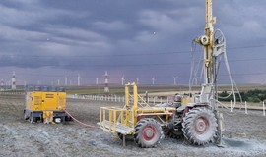
Procedura de eliberare a autorizației de folosinţă specială a apei va fi micşorată de la 6 luni până la o lună, după lansarea de către Fondul Provocările Mileniului Moldova (FPM Moldova) împreună cu Ministerul Mediului și Centrul de Guvernare Electronică a ghișeului unic.
Totodată, ghișeul unic le permite persoanelor fizice și juridice să depună cererile pentru autorizații în regim non-stop de la orice calculator, fără a fi necesar să se deplaseze la oficiile a opt autorități publice, dar și să urmărească la ce etapă de examinare se află cererea depusă. Cererile de solicitare a autorizației pentru folosința specială a apei pot fi depuse la subdiviziunile teritoriale ale Inspectoratul Ecologic de Stat, precum și online.
Aceste autorizații sunt necesare pentru activități de captarea și utilizare a apei la irigare, construirea de pontoane și debarcadere, dezvoltarea și exploatarea comercială a plajelor pentru scăldat și zonelor de agrement, folosirea apei pentru piscicultură. Reprezentanții Inspectoratului Ecologic de Stat estimează ca în perioada următoare vor fi eliberate circa 5000 de autorizații de folosință specială a apei, în conformitate cu cerințele noii Legi a apei.
Acest sistem informațional de depunere a cererilor pentru autorizația de folosință specială a apei va îmbunătăți calitatea serviciilor publice oferite mediului de afaceri prin asigurarea transparenței, operativității, reducerea costurilor de prelucrare a cererilor, a declarat Valentina Badrajan, directorul executiv al FPM Moldova.
Acest ghișeu va ajuta fermierii să aibă acces facil la apă pentru irigare, deoarece anterior procesul de eliberare a autorizațiilor era complicat și implica riscuri de corupție, a spus Kent Larson, reprezentatul Ambasadei SUA.
http://www.prime.md/rom/news/economic/item8995/

PROGRAMUL COMPACT, AJUNS LA ULTIMA ETAPĂ
Consiliul de Observatori al Fondului Provocările Mileniului Moldova (FPM Moldova) a aprobat planul de finalizare a Programului Compact, care expiră la 1 septembrie 2015. Potrivit planului, majoritatea activităților ce țin de lucrările de construcție efectuate de-a lungul drumului Sărăteni-Soroca și cele zece sisteme de irigare se vor încheia în august 2015.
Planul prezintă și unele măsuri ce urmează a fi întreprinse pentru a exclude riscurile ce ar pune în pericol finalizarea la timp a activităților planificate în cadrul Programului Compact și asigurarea durabilității acestora.
Schema de finalizare a Programului Compact urmează a fi aprobată după coordonarea acestuia cu Corporația Provocările Mileniului din SUA.
În cadrul ședinței Consiliului de Observatori membrii acestuia au aprobat transferul gratuit a 82 de seturi de computere, imprimante, GPS etc., în valoare totală de peste 180 de mii dolari, mai multor instituții publice. Echipamentul va fi utilizat în procesul de administrare a ghișeului unic pentru eliberarea autorizației de folosință specială a apei, care va reduce perioada de obținere a autorizațiilor cu cinci luni și va reduce costurile bugetare de perfectare a cererilor depuse de persoanele fizice și juridice.
Consiliul de Observatori al FPPM Moldova, constituit din reprezentanți ai Guvernului, societății civile şi mediului de afaceri, coordonează punerea în aplicare a Programului Compact al Guvernului SUA cu valoarea totală de 262 de milioane dolari, oferiți de poporul american Republicii Moldova.
Proiectele realizate în cadrul Programului au scopul să contribuie, în perioada 2010-2015, la creşterea veniturilor populaţiei din Republica Moldova, reabilitarea drumurilor, renovarea sistemelor de irigare şi stimularea trecerii la o agricultură performantă.
http://agora.md/stiri/1540/permalink

ALIMENTAREA CU APĂ ÎN MOLDOVA: CE VOLUM REVINE UNUI LOCUITOR

Anual numărul localităţilor dotate cu sisteme de alimentare cu apă este în creştere în Republica Moldova, iar în 2013 numărul acestora fiind de 384 localităţi faţă de 351 în anul 2009. Potrivit datelor Biroului Național de Statistică, numărul sistemelor de alimentare cu apă a crescut ca urmare a punerii în funcţiune pe parcursul anului a 39 sisteme de alimentare cu apă.
Cele mai multe sisteme au fost puse în funcțiune în raioanele: Rîşcani, Călăraşi, Căuşeni, Rezina, Orhei, Ialoveni, Criuleni, Ştefan Vodă, Chişinău şi Floreşti.
În anul 2013, populaţia deservită de sistemul public de alimentare cu apă a fost de circa 1,6 milioane locuitori, ce reprezintă 44,4% din populaţia ţării (71,0% din populaţia urbană şi 24,9% din cea rurală).
Cea mai mare pondere a populaţiei deservite de sistemul public de alimentare cu apă se înregistrează în mun. Chişinău – 67,1%, UTA Găgăuzia - 66,3%, urmată de regiunea Sud – 54,2%, Nord – 31,3% şi Centru -30,9%.
Anul trecut, volumul de apă distribuită de către întreprinderile specializate de alimentare cu apă a fost de 74,9 miloane metri cubi sau cu 19,3 mii metri cubi mai puţin decât în anul 2012. Unui locuitor revine, în medie pe an, circa 15 metri cubi apă, mai arată datele statistice.
În profil teritorial cel mai mare volum de apă furnizată la un locuitor se înregistrează în municipiul Chişinău – 44,5 metri cubi, UTA Găgăuzia – 8,4 metri cubi, după care urmează regiunea de Sud – 7,6 metri cubi.
Din volumul total de apă distribuită, 52,8 miloane metri cubi sau 70,5% este distribuită populaţiei, 5,5% - instituţiilor bugetare, iar 24,0% altor consumatori, precum agenţii economici. Volumul de apă livrat populaţiei comparativ cu anul precedent s-a majorat în total pe ţară cu 1,3%. Comparativ cu anul precedent se remarcă o majorare a volumului de apă livrat populaţiei cu 1,8% în regiunea de nord şi o diminuare în regiunile Centru, Sud şi UTA Găgăuzia – cu 1%.
http://agora.md/stiri/1505

SOLUȚIILE PENTRU PROBLEMELE DIN MEDIUL RURAL DISCUTATE DE PRIMARII SATELOR DIN RAIONUL UNGHENI

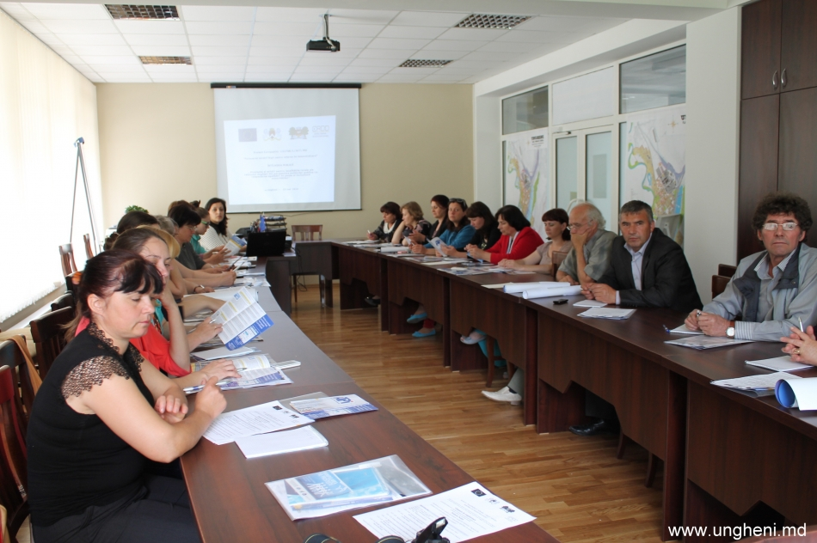
Primari ai satelor din raionul Ungheni, reprezentanți ai organizațiilor neguvernamentale și grupurile de initivă au discutat, săptămîna trecută, despre problemele cu care se confruntă în localitățile lor. Intîlnirea a avut loc la Centrul de informare pentru cetățeni din cadrul Primăriei orașului Ungheni.
Lipsa spațiilor special amenajate pentru joacă, problema protecției mediului, calitatea rea a apelor potabile și lipsa activităților socio-culturale pentru tinerii din comunitate au fost doar cîteva din problemele identificate de către participanți la întîlnire.
Timp de o oră, invitații întîlnirii au discutat despre cum pot îmbunătăți situația în localitățile lor, și au venit chiar cu anumite soluții. În acest sens, Svetlana Ciobanu, managerul proiectului ”Parteneriat durabil lărgit pentru reforma de descentralizare” , i-a anunțat pe cei prezenți de lansarea Pragramului de Granturi Mici finanțat de Fundația Comunitară Ungheni. Granturile vor fi acordate pentru implimentarea proiectelor orientate spre susținerea activităților tinerilor.
Întîlnirea face parte din campania de conștientizare privind importanța genului și egalității de șanse și incluziunea minorităților în procesul de elaborare a politicelor publice și în procesul de dezvoltare durabilă. Proiectul este implementat de Primăria orașului Ungheni în parteneriat cu Primăria orașului Orhei și Centrul Regional de Dezvoltare Durabilă, finanțat de Comisia Europeană prin Programul EuropeAid.
http://ungheni.md/au-c%C4%83utat-solu%C8%9Bii-pentru-problemele-din-mediul-rural/#

ROMÂNIA ACORDĂ BANI PENTRU GRĂDINIŢELE DIN MOLDOVA: PESTE 400 DE INSTITUŢII PREŞCOLARE VOR FI REPARATE
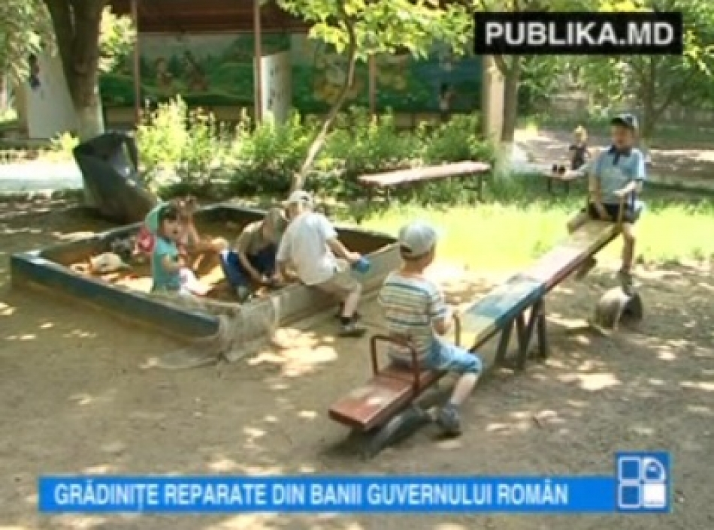
Peste 400 de grădiniţe din ţară vor fi reparate în această vară din banii Guvernului României. Bucureştiul va aloca 20 de milioane de euro, care vor fi utilizate pentru reconstrucţia clădirilor, dotarea lor cu mobilier, dar şi amenajarea terenurilor de joacă pentru copii.
Mobila veche, acoperişul şi asfaltul din curte deteriorate sunt doar câteva probleme ale Grădiniţei "Andrieş" din oraşul Ialoveni.
''În antreu de când este grădiniţa de 32 de ani nu s-a mai schimbat nimic. Nu mai suntem în stare de-acum să le mai reparăm'', spune educatoarea Mariana Antoci.
''De ani de zile nu s-a făcut reparaţie, copiii se traumatizează jucându-se, ieşind pe teritoriu. Avem o porţiune de teren de joacă a copiilor unde nu este nici asfalt, nici pavaj'', a menţionat directoarea grădiniţei "Andrieş", din Ialoveni, Ana Balaur.
Din banii oferiţi de Guvernul României urmează a fi amenajate terenurile de joacă pentru copii, dar şi reparat drumul de acces spre bucătăria instituţiei care a devenit impracticabil.
Şi părinţii spun că grădiniţa are nevoie de reparaţie.
''Ar trebui să facă reparaţie ca să fie pentru copii''.
''Reparaţia este necesară mai ales în încăperile în care stau copiii''

Acestei grădiniţe urmează să i se acorde peste 14 milioane de lei.
''25 de grădiniţe din raionul Ialoveni urmează să fie finanţate pentru diferite lucrări de construcţie, reconstrucţie, procurarea mobilierului, termoficarea pereţilor'', a declarat vicepreşedintele raionului Ialoveni, Valeriu Ţurcanu.
Lista grădiniţelor care vor beneficia de finanţare a fost aprobată recent de Guvernul Republicii Moldova. Banii sunt alocaţi din contul împrumutului nerambursabil de 100 de milioane de euro, pe care Guvernul României a promis că îl va oferi Republicii Moldova pentru proiecte de modernizare.
http://www.publika.md/romania-acorda-bani-pentru-gradinitele-din-moldova--peste-400-de-institutii-prescolare-vor-fi-reparate_1945681.html

PREMIERĂ ÎN RAIONUL LEOVA CARE VIZEAZĂ MAI MULTE ȘCOLI ȘI GRĂDINIȚE

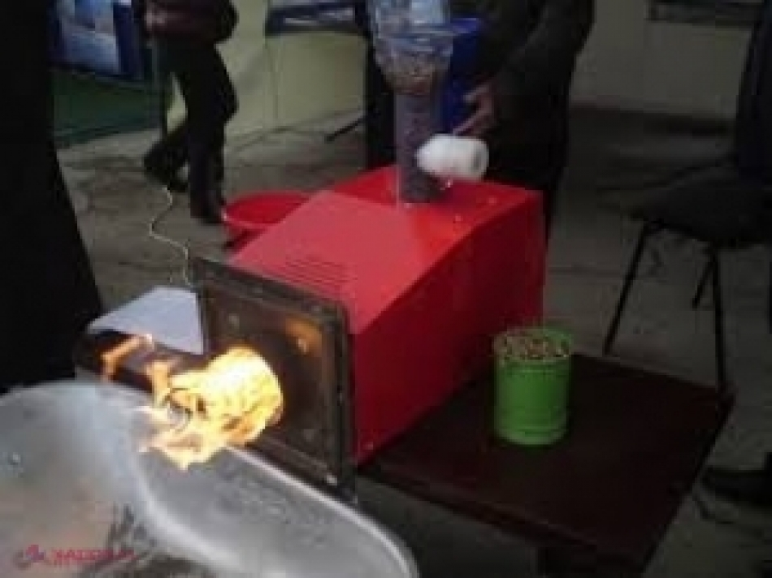

Nouăsprezece şcoli şi grădiniţe din raionul Leova vor trece la încălzirea pe biomasă şi vor avea, în premieră pentru R. Moldova, un serviciu de gestionare a acestora.
Semnarea Acordului de Parteneriat Public-Privat în raionul Leova pentru construcţia celor 19 centrale termice pe biomasă și crearea unui serviciu de gestionare a acestora va avea loc, miercuri, 28 mai, și va fi semnat de către președintele raionului Leova, Eufrosinia Crețu, și partenerii proiectului – PNUD Moldova, Delegația UE în R. Moldova, Agenția Proprietății Publice, Agenţiei pentru Eficienţă Energetică etc.
Raionul Leova va crea un serviciu de asigurare a instituțiilor publice cu agent termic pe bază biomasă în cadrul unui parteneriat public-privat. Compania selectată în urma unui concurs public va instala în acest an centrale moderne de ardere a peletelor în 19 instituţii publice, le va asigura cu biocombustibil de calitate și va angaja operatori ce vor gestiona noile centrale termice. Astfel, raionul Leova va deveni lider în numărul de instituţii publice încălzite cu energie din biomasă cu un total 25 de şcoli, grădiniţe, centre comunitare, inclusiv cele instalate din fondurile Proiectului UE-PNUD „Energie şi Biomasă” şi a altor parteneri.
Centralele termice din cele 25 de instituţii selectate vor fi transmise în gestiune agentului economic selectat pe o perioadă de 11 ani, ulterior vor deveni proprietate a Consiliului raional Leova.
Parteneriatul public-privat este lansat din fondurile Proiectului UE-PNUD Energie și Biomasă. Investiția Proiectului UE-PNUD „Energie şi Biomasă” în crearea parteneriatului public-privat este de o sută de mii de euro, investiţia agentului economic selectat fiind de aproximativ opt milioane de lei.
Raionul Leova a fost selectat să piloteze un asemenea model de parteneriat public-privat în urma unui tender public la care au participat 13 raioane cu 15 propuneri de proiecte.
www.ziarulnational.md

BULGARIA VA DESCHIDE UN CENTRU DE INFORMARE DESPRE UE LA TARACLIA

Anunţul a fost făcut de ambasadorul Bulgariei în Republica Moldova, Petar Vâlov, în cadrul întrevederii cu preşedintele Parlamentului Igor Corman. Potrivit diplomatului bulgar, Centrul de informare va fi amplasat în incinta Universităţii de Stat „Grigore Ţambalac” din Taraclia şi va fi inaugurat la 10 iunie curent, de către miniştrii de Externe ai Republicii Moldova şi Bulgariei.
„Această acțiune este foarte binevenită. Împreună, cu eforturi comune, trebuie să explicăm cetățenilor care sunt avantajele integrării în UE. Republica Moldova este o țară bogată datorită coloritului său etnic și cultural, iar integrarea europeană reprezintă o garanție în plus pentru păstrarea limbii și tradițiilor bulgarilor și găgăuzilor din țara noastră”, a declarat Igor Corman.
Oficialii au mai discutat despre agenda UE a Republicii Moldova, situația internă și relațiile moldo-bulgare. În context, Igor Corman și Petar Vâlov s-au referit la importanța intensificării schimburilor comerciale între cele două state și consolidarea cooperării, în special pe dimensiunea interparlamentară, la nivelul comisiilor de profil și a grupurilor de prietenie.
Oficialul bulgar a felicitat cetățenii moldoveni pentru liberalizarea regimului de vize cu UE, exprimând sprijinul țării sale pentru parcursul european, dar și pentru suveranitatea și integritatea teritorială a Republicii Moldova.
Petar Vâlov a fost acreditat în calitate de ambasador al Bulgariei la Chișinău în aprilie 2014. Anterior, diplomatul a ocupat mai multe funcții în cadrul Ambasadei Bulgariei în România. Din toamna anului 2009 până în luna martie curent, funcția de ambasador al Bulgariei în Republica Moldova a fost deținută de Georgi Panayotov.

http://trm.md/ro/regional/bulgaria-va-deschide-un-centru-de-informare-despre-ue-la-taraclia/#ixzz330u8CRWL

PESTE O SUTĂ DE PRODUCĂTORI DE COMBUSTIBIL DIN BIOMASĂ PROSPERI PE PIAŢA AUTOHTONĂ, ZECI DE INSTITUŢII PUBLICE ŞI MII DE BENEFICIARI AI SISTEMELOR DE ÎNCĂLZIRE PE BIOMASĂ

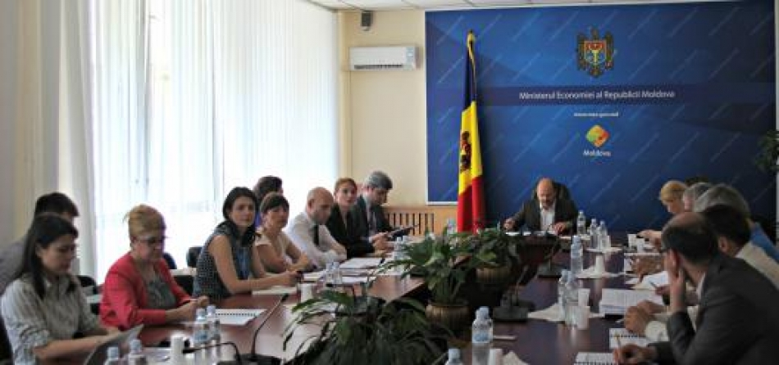
Acestea sunt doar câteva din succesele raportate în cadul şedinţei de bilanţ al activităţii Proiectului Energie şi Biomasă pentru I trimestru al anului curent. Raportul a fost prezentat la 27 mai 2014, în cadrul şedinţei Consiliului Proiectului Energie şi Biomasă (PEBM), prezidată de viceprim-ministrul, ministrul Economiei, Valeriu Lazăr.
Potrivit raportului, de la lansarea Proiectului Energie si Biomasă în Moldova, 126 de proiecte au fost trecute la etapa de investiţii, dintre care 118 au fost finalizate, iar alte 8 proiecte fiind la etapa de implementare. Aceste 126 de proiecte includ 143 instituții publice, inclusiv 85 şcoli, 49 grădiniţe de copii, 4 centre comunitare, 3 primării, 2 școli profesionale, unde vor fi instalate noi sisteme de încălzire pe biomasă.
În rezultatul implementării proiectelor în instituțiile publice din aceste 126 de comunități vor beneficia direct de noi sisteme de încălzire pe bază de biomasă şi de un confort termic ameliorat 26,519 de copii, 4,727 de angajați publici şi 58,412 de părinţi şi alte categorii de populaţie, în total – 89,658 de beneficiari. În rezultatul implementării proiectelor de încălzire cu biomasă în anul curent au fost create 49 locuri noi de muncă în comunitățile beneficiare și la întreprinderile producătoare de biocombustibil. Cumulativ, de la lansarea activității PEBM au fost create 332 noi locuri de muncă.
Până la sfârşitul anului, Proiectul Energie şi Biomasă şi-a propus să ajungă la cifra de 130 de sisteme de încălzire instalate în clădirile publice din comunitățile rurale şi să creeze aproximativ 300 de oportunități de lucru în aceste localităţi.
O altă componentă a proiectului ce contribuie la fortificarea pieţelor locale de asigurare cu combustibil din biomasă vizează facilitarea procurării echipamentului tehnic prin mecanismul de leasing / închiriere-cumpărare de furnizorii de combustibil locali. Astfel, pentru anul 2014 Proiectul şi-a propus să faciliteze achiziţionarea a 7 seturi de echipamente de balotare, precum şi a 2 echipamente de brichetare/ peletizare, care vor fi oferite prin leasing din rambursări.
De asemenea, cu referire la această activitate pe parcursul primului trimestru Agenția pentru Eficiență Energetică (AEE) a finalizat procedura de recepție a 14 unități de echipamente de brichetare, care au fost puse în funcțiune. De asemenea, s-a încheiat procedura de recepție a dosarelor rundei a 3 de beneficiary, iar în proces de evaluare fiind 30 de dosare.
În ceea ce priveşte stimularea dezvoltării pieţelor locale de asigurare cu agent termic a gospodăriilor individuale, de producere a brichetelor din biomasă şi de creare a instalaţiilor de cogenerare industrial, Proiectul s-a axat pe identificarea şi pilotarea soluţiilor de piaţă pentru o încălzire din biomasă accesibilă şi foarte eficientă a caselor de locuit din zona rurală. Astfel, pe parcursul primului trimestru în cadrul programului de subvenţionare a gospodăriilor casnice au fost înregistrate 360 cereri, dintre care au fost semnate 135 contracte de finanţare. Numărul relativ mare de cereri de înscriere în Program se datorează atât măsurilor de promovare realizate pe parcurs, dar şi majorării considerabile a subvenţiei acordate (1300 Euro).
Cu referire la activitățile de promovare desfăşurate de Proiect a fost scoasă în evidență campania națională de notificare prin sms. Totodată, în localitatea Olăneşti, raionul Ştefan Vodă, în luna aprilie a fost dat startul Caravanei cazanelor pe biomasă. Expoziţia mobilă de cazane pe biomasă destinate gospodăriilor casnice a fost organizată în perioada aprilie-mai, în raioanele Cahul, Comrat, Hânceşti, Ungheni, Bălţi, Orhei, Edineţ şi Soroca. Astfel, locuitorii acestor raioane au primit din prima sursă informaţia completă despre Programul de subvenţionare a achiziţionării cazanelor pe biomasă.
O altă activitate de promovare importantă a constituit lansarea programului de susţinere financiară a producătorilor de cazane. La competiţie au participat 4 companii, dosarele cărora urmează a fi evaluate în trimestrul II al anului curent.
În scopul sporirii înţelegerii şi acceptării de către populaţie a energiei din biomasă Programul a desfăşurat un şir de activităţi în instituţiile de învăţământ. Astfel, circa 1,500 de elevi de clasa a 7-a şi a 8-a au fost antrenați în activități educaționale și de sensibilizare privind utilizarea surselor de energie regenerabilă și principiile eficienței energetice. Printre activităţile realizate cu succes în acest sector este Inițiativa Educațională în domeniul Surselor de Energie Regenerabilă și principiile Eficienței Energetice pentru anul 2013-2014 şi Tabăra de Vara “Energel” pentru cei mai activi elevi participanți la Inițiativa Educațională pentru anul școlar 2013-2014.
Menţionăm că partenerii naţionali ai proiectului sunt Ministerul Economiei, Agenția pentru Eficiență Energetică, Ministerul Mediului, Ministerul Dezvoltării Regionale și Construcțiilor, Ministerul Agriculturii și Industriei Alimentare, Agențiile de Dezvoltare Regională din regiunile Nord, Centru și Sud, Autoritățile Publice Locale de nivelul 1 și 2 din toate raioanele țării, Antreprenorii agricoli locali, ONG, ş.a. De asemenea, este important de menţionat că proiectul este implementat în strânsă colaborare cu autoritățile publice locale la nivel de raion şi comunităţi, organizaţiile comunitare şi alţi lideri comunitari.
http://www.mec.gov.md/ro/content/peste-o-suta-de-producatori-de-combustibil-din-biomasa-prosperi-pe-piata-autohtona-zeci-de

ŞTEFAN VODĂ: SATUL CIOBURCIU ARE UN NOU OFICIU AL MEDICILOR DE FAMILIE

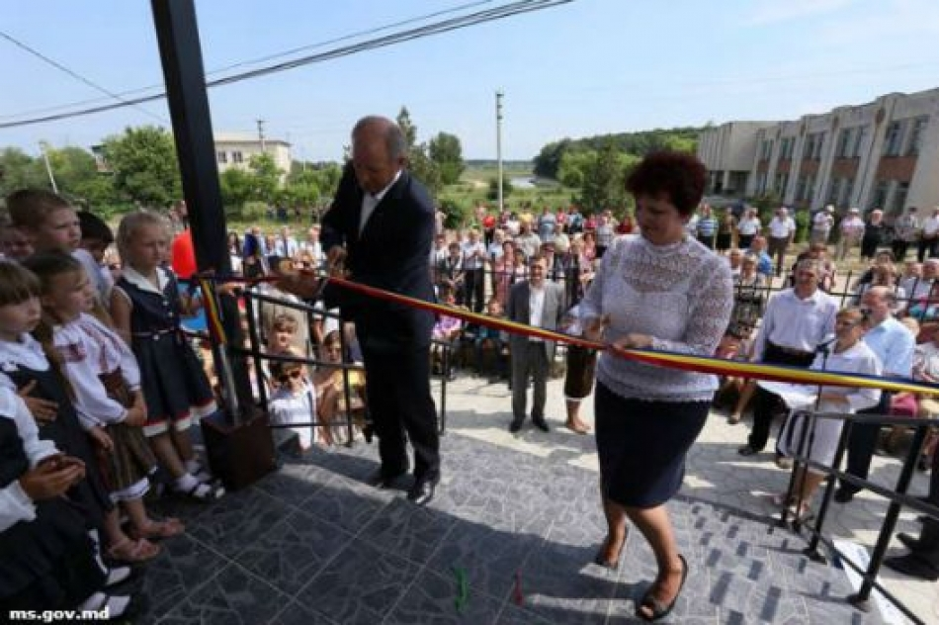
Cei 2691 de locuitori ai satului Cioburciu au un Oficiu al Medicilor de Familie nou şi modern, care a fost deschis joi, 29 mai. Noul edificiu a fost construit prin proiectul „Servicii Medicale şi Asistenţă Socială” al Băncii Mondiale (BM) şi a costat 2,5 milioane de lei. Consiliul raional Ştefan Vodă a contribuit la dotarea oficiului cu mobilier.
Potrivit Ministerului Sănătății, în cadrul noului Oficiu al Medicilor de Familie activează un medic de familie şi cinci asistenţi medicali de familie, care dispun de transport sanitar, echipament şi instrumentar medical necesar pentru acordarea asistenţei medicale primare de înaltă calitate.
La evenimentul de deschidere, ministrul Sănătăţii, Andrei Usatîi, a declarat că medicii de familie au un rol extrem de important în prevenţia şi profilaxia maladiilor, iar „investiţiile în infrastructura instituţiilor medicale şi crearea condiţiilor moderne de lucru pentru lucrătorii medicali, sunt îndreptate către asistenţa medicală primară, care este o prioritate în dezvoltarea strategică a sectorului sănătăţii”.
Până în prezent, prin acelaşi proiect au fost deschise alte 78 Centre de Sănătate în mediul rural din Republica Moldova.
http://trm.md/ro/regional/stefan-voda-satul-cioburciu-are-un-nou-oficiu-al-medicilor-de-familie/

NISPORENIUL ȘI-A SĂRBĂTORIT A 396-A ANIVERSARE
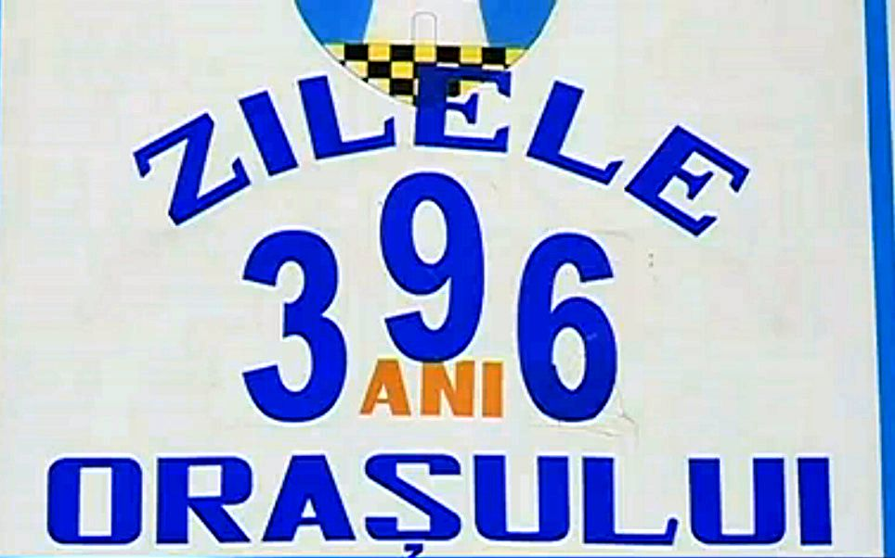
Orașul Nisporeni a îmbrăcat straie de sărbătoare. În perioada 30 mai – 1 iunie, aici s-a perindat un şir de evenimente speciale, toate prilejuite de aniversarea de 396 de ani de la prima atestare documentară a localității.
Au avut loc numeroase expoziții, competiții sportive, iar culminația sărbătorii a fost pe 1 iunie, cînd întreg oraşul a fost învăluit în muzică şi voie bună. La eveniment a fost prezent însuşi preşedintele Parlamentului, Igor Corman, dar şi Monica Babuc, ministrul Culturii.
Totul s-a petrecut în aer liber, pe piața Ștefan cel Mare și Sfînt. Aici a fost amenajată, în premieră, o scenă mare pentru un concert de zile mari. În faţa unui public numeros s-au pordus atît artiştii locali, cît şi artişti consacraţi, cum ar fi: Anastasia Lazariuc, Natalia Gordienco sau Ionel Istrati. Moderatoarea spectacolului a fost o nisporeneancă celebră – Maria Stoianov, vioristă, compozitoare.
Gheorghe Țopa, un alt nisporenean celebru, le-a făcut pămîntenilor săi o surpriză de zile mari, venind, din proprie iniţiativă şi absolut necondiţionat, să le aducă în dar un buchet de melodii.
”Sînteți o comunitate unită așa cum trebuie să fie întrega țară, mai ales acum cînd punem bazele viitorului nostru. Ne dorim să fim o țară cu adevărat europeană și trebuie să fim uniți ca să reușim”, li s-a adresat nisporenenilor Igor Corman.
Tot în acele zile de sărbătoare, Nisporeniul a fost gazda delegațiilor oficiale din orașele înfrățite: Lugoj, Sîngeorz Băi (România) și Tulcin (Ucraina).
Gazda evenimentului, în persoana primarului de Nisporeni, Ion Gangan, a oferit tuturor oaspeților de onoare cîte o eșarfă în culorile alb-albastru, cu stema orașului Nisporeni și, respectiv, a Republicii Moldova. Punctul final al sărbătorii a fost pus exact la miezul nopții, cînd a avut loc un impresionant foc de artificii.
Pentru organizarea sărbătorii Primăria Nisporeni a cheltuit circa 60 mii de lei. S-au implicat şi sponsorii, care s-au îngrijit de scenă şi de concert.
www.expresul.com

ORAŞUL GLODENI A DAT STARTUL PROCESULUI DE ELABORARE A STRATEGIEI LOCALE DE DEZVOLTARE SOCIO-ECONOMICÃ DURABILÃ A COMUNITĂŢII
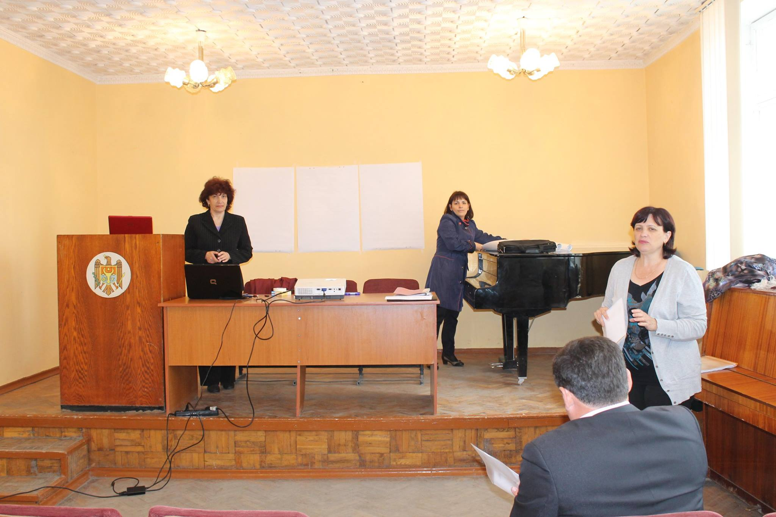
Dezvoltarea durabilă şi descentralizarea administraţiei publice reprezintă astăzi un obiectiv major al managementului public naţional, activităţi chemate să avantajeze o dezvoltare economică şi socială echilibrată a localităţilor, prin exploatarea eficientă a tuturor resurselor (umane, materiale şi instituţionale) şi prin eficientizarea activităţilor la nivel local.
În acest sens, Primăria or.Glodeni susţinută de experţii proiectului LGSP (USAID) şi echipa de consultanţi ai centrului Contact a iniţiat procesul de elaborare a Strategiei de dezvoltare social-economică (SDSE) locală,constituind cadrul în care se va realiza dezvoltarea integrată şi armonioasă a comunităţii, iar calitatea vieţii locuitorilor se va ameliora pe parcursul implementării acesteia. Acest cadru serveşte atât intereselor private, cât şi celor publice, datorită menţinerii şi îmbunătăţirii elementelor de ordin economic, social şi de mediu de care cetăţenii şi agenţii economici au nevoie pentru a prospera pe termen lung. La 15 mai au avut loc primele şedinţe de lucru în cadrul cărora a fost efectuat diagnosticul situaţiei existente,au fost identificate şi examinate problemele majore cu care se confruntã populaţia din or.Glodeni şi constituite grupurile de lucru şi grupurile sectoriale pentru identificarea şi formularea direcţiilor strategice de dezvoltare pentru urmãtorii 5 ani
Pe parcursul anului 2014, or.Glodeni va primi asistenţã din partea grupului de experţi ai Centrului Contact în cadrul mai multor ateliere, şedinţe ale grupurilor de lucru, ale comisiilor consultative de specialitate şi ale consiliilor orãşeneşti la elaborarea un plan de acţiuni pentru realizarea strategiei locale cu indicarea surselor necesare pentru fiecare tip de activitãţi.
Întreg procesul de elaborare a strategiilor locale va decurge transparent, cu implicarea unui cerc larg de actori locali şi a reprezentanţilor diferitor categorii de cetãţeni interesaţi în dezvoltarea socio-economicã a localitãţii lor.
www.facebook.com / programul bunelor practici

EVENIMENT INEDIT ORGANIZAT LA CAHUL, CU OCAZIA ZILEI INTERNAȚIONALE A COPILULUI

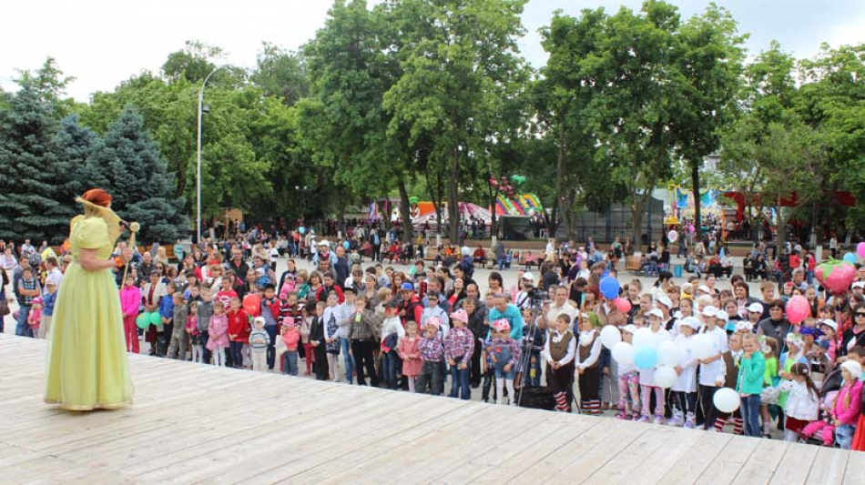
La data de 1 iunie 2014 CRAION CONTACT - Cahul și partenerii campanei de informare "Apă de calitate la TINE în localitate" au organizat un eveniment inedit dedicat Zilei internaționale a copiilor. Zîna cea Buna, clovnii, voluntarii CONTACT-Cahul, cît și copiii talentați din raion, au adus evenimentului o intensitate maxima.
Instituțiile partenere din cadrul campaniei au identificat, de asemenea și deținătorii premiilor speciale ale acestor instituții - Agenția de Cooperare Internațională a Germaniei GIZ, Agenția de Dezvoltare Regională Sud, Consulatul General al României la Cahul, Consiliul Raional Cahul, primăria Cahul, Centrul de Sănătate Publică Cahul, compania "Apă-Canal-Cahul", Centrul CONTACT-Cahul ș.a.
Astfel, ADR Sud a premiat autorii a trei desene - cîte un reprezentant din fiecatre categorie de vîrstă; Premiul "Pentru cea mai activă primărie" a revenit primăriei satului Colibași.
Punctul culminant al evenimentului l-a constituit spectacolul de zile mari oferit de cîntărețul Adrian Ursu.
Evenimentul din 1 iunie de la Cahul a fost de succes, deoarece a permis îmbinarea reușită a activităților de promovare a scopului și mesajului campaniei, prin stimularea interesului și participării creative a copiilor în cunoașterea problemelor localității și însușirea unor norme de comportament ecologic; prin emoțiile pozitive trăite și amintirile plăcute rămase în memoria copiilor, tinerilor și adulților participanți la eveniment.
http://serviciilocale.md/

